ГОСУДАРСТВЕННЫЙ КОНТРАКТ № _____
на поставку мишеней

ИКЗ - 261623101212462340100100040000000000

г. Рязань « ____ » ____________ 2026 г.

Федеральное казенное образовательное учреждение высшего образования «Академия права и управления Федеральной службы исполнения наказаний» (Академия ФСИН России), именуемое в дальнейшем «Государственный заказчик», выступая от имени Российской Федерации, в целях обеспечения государственных нужд, в лице ________________, действующего на основании _______________, с одной стороны, и ________, именуемое в дальнейшем «Поставщик», в лице ____________, действующего на основании _______________, с другой стороны, совместно именуемые «Стороны», в соответствии с п. 4 ч. 1 ст. 93 Федерального закона от 05.04.2013 г. № 44-ФЗ «О контрактной системе в сфере закупок товаров, работ, услуг для обеспечения государственных и муниципальных нужд», заключили настоящий Государственный контракт (далее по тексту – Контракт) о нижеследующем:

- ПРЕДМЕТ КОНТРАКТА

  - Поставщик обязуется поставить Государственному заказчику мишени для организации и проведения Всероссийских соревнований ФСИН России по стрельбе из боевого ручного стрелкового оружия имени М.Т. Калашникова, далее – Товар, в количестве, ассортименте и в соответствии с техническими характеристиками товара, указанными в Спецификации (приложение № 1 к Контракту) и техническом задании (приложение № 2 к Контракту), являющимися неотъемлемыми частями настоящего Контракта, а Государственный заказчик принять и оплатить поставленный Товар.
  - Срок поставки Товара: не позднее 19 октября 2026г.
  - Место поставки Товара: г. Рязань, ул. Сенная д. 1.

- ЦЕНА КОНТРАКТА И ПОРЯДОК РАСЧЕТОВ

  - Цена Контракта составляет ________ (_________) рублей ____ копеек, в т.ч. НДС/НДС не облагается.
  - Цена Контракта является твердой и определяется на весь срок исполнения Контракта. При заключении и исполнении Контракта изменение его условий не допускается, за исключением случаев, предусмотренных действующим законодательством.
  - В цену Товара включены все возможные затраты, связанные с выполнением обязательств по контракту, в том числе расходы на доставку в адрес Государственного заказчика, страхование, уплату таможенных пошлин, налогов, сборов и другие обязательные платежи.
  - Оплата производится в форме безналичного перечисления денежных средств, выделяемых Государственному заказчику из федерального бюджета, на расчетный счет Поставщика за фактически поставленный Государственному заказчику Товар, в течение 10 (десяти) рабочих дней после поставки Товара, начиная с даты приемки, указанной в товарной накладной или универсальном передаточном документе. В товарной накладной или универсальном передаточном документе обязательно указывается номер и дата Контракта, по которому производилась поставка Товара.

- ПОРЯДОК ОТГРУЗКИ И ПРИЕМКИ ТОВАРА, КАЧЕСТВО

  - О конкретной дате и времени поставки Товара Поставщик уведомляет Государственного заказчика не менее чем за один рабочий день до даты поставки, посредством телефонной связи. Поставка Товара осуществляется разовой партией в один день. Поставка Товара от склада Поставщика до места поставки осуществляется в крытых транспортных средствах силами и средствами Поставщика. Упаковка должна обеспечивать сохранность Товара при транспортировке и погрузочно-разгрузочных работах к конечному месту доставки.
  - Разгрузка Товара осуществляется силами Поставщика, в присутствии его уполномоченного представителя, обладающего правом подписи в универсальном передаточном документе или товарной накладной, актах и иных документах, необходимость подписания которых возникает при приемке Товара.
  - Поставка Товара сопровождается заверенной установленным порядком технической документацией (сертификат соответствия на каждый вид Товара, если Товар подлежит сертификации) универсальным передаточным документом или товарной накладной, оформленным в 2-х экземплярах, в которых обязательно указываются номер и дата Государственного Контракта, по которому поставлялся Товар. Без указанных документов приемка по настоящему Контракту не производится.
  - Для проверки поставляемого (поставленного) Товара, в части его соответствия условиям Контракта Государственный заказчик проводит экспертизу. По решению Государственного заказчика экспертиза проводится силами Государственного заказчика или к ее проведению могут быть привлечены эксперты, экспертные организации.
  - По результатам экспертизы поставляемого Товара и установления соответствия Товара по количеству и качеству условиям Контракта документ о приемке результата поставки подписывается уполномоченным представителем Государственного заказчика незамедлительно после приемки и передается уполномоченному представителю Поставщика.
  - По результатам экспертизы, в случае определения несоответствия, в том числе по качеству, поставляемого (поставленного) Товара требованиям настоящего Контракта (несоответствие документов о качестве и происхождении, наличие визуальных признаков порчи Товара или его несоответствия требованиям, предъявляемым к Товару такого рода: нарушение целостности упаковки и т.д.), Государственный заказчик отказывается от приемки и, в присутствии представителя Поставщика, составляет акт осмотра несоответствия Товара с указанием в нем наименования и количества Товара, причин несоответствия. Акт осмотра подписывается уполномоченными представителями Государственного заказчика и Поставщика. Одновременно уполномоченный представитель Государственного заказчика оформляет мотивированный отказ от подписания документа о приемке результата поставки, а также поставленного Товара и передает указанный акт осмотра и мотивированный отказ уполномоченному представителю Поставщика, или указанные документы направляются непосредственно Поставщику почтовой связью.
  - В случае несоответствия по количеству поставленного Товара Государственный заказчик оформляет мотивированный отказ от подписания документа о приемке результата поставки и передает его уполномоченному представителю Поставщика или направляет непосредственно Поставщику. Мотивированный отказ от подписания документа о приемке не составляется, если в документе о приемке указано действительное количество поставленного Товара.
  - В случае несогласия Поставщика с результатами экспертиз (проверок, исследований) определения качества Товара, проведенных Государственным заказчиком, дополнительные или повторные экспертизы (проверки, исследования) Товара проводятся за счет Поставщика.
  - Товар, не соответствующий требованиям качества настоящего Контракта, считается не поставленным и подлежит возврату и замене за счет Поставщика.
  - Товар должен быть поставлен надлежащего качества в соответствии с сертификатами соответствия системы сертификации Госстандарта России или декларациями о соответствии, санитарно-эпидемиологическими заключениями Федеральной службы по надзору в сфере защиты прав потребителей и благополучия человека (если законодательством Российской Федерации установлены обязательные требования к сертификации данного вида товара).
  - Срок приемки вместе с оформлением ее результатов не должен превышать 5 (пяти) рабочих дней с момента передачи товара Государственному заказчику.

- ПРАВА И ОБЯЗАННОСТИ СТОРОН

  - Поставщик обязан:
    - Поставить Товар в соответствии с условиями контракта Спецификацией и Техническим заданием (Приложение №1,2 к настоящему Контракту).
    - Обеспечить условия хранения Товара во время транспортировки.
    - Доставить Товар по адресу Государственного заказчика, указанному в п.1.3 Контракта.
    - Обеспечить устранение за свой счет недостатков и дефектов, выявленных при приемке Товара.
    - Своевременно предоставлять достоверную информацию о ходе исполнения своих обязательств по требованию Государственного заказчика, в том числе незамедлительно и самостоятельно извещать Государственного заказчика о сложностях, возникающих при исполнении контракта и влекущих изменение сроков поставки.
  - Государственный заказчик обязан:
    - Принять Товар по количеству и качеству в соответствии с разделом 3 настоящего Контракта.
    - Оплатить Товар в соответствии с разделом 2 настоящего Контракта.
  - Поставщик вправе:
    - Требовать своевременной оплаты на условиях, предусмотренных настоящим Контрактом.
  - Государственный заказчик вправе:
    - Требовать от Поставщика надлежащего исполнения обязательств, предусмотренных настоящим Контрактом.
    - Требовать от Поставщика своевременного устранения выявленных недостатков Товара.

- ОТВЕТСТВЕННОСТЬ СТОРОН

5.1. В случае просрочки исполнения Государственным заказчиком обязательств, предусмотренных контрактом, а также в иных случаях неисполнения или ненадлежащего исполнения Государственным заказчиком обязательств, предусмотренных контрактом, Поставщик вправе потребовать уплаты неустоек (штрафов, пеней).
Пеня начисляется за каждый день просрочки исполнения обязательства, предусмотренного контрактом, начиная со дня, следующего после дня истечения установленного контрактом срока исполнения обязательства. Такая пеня устанавливается контрактом в размере одной трехсотой действующей на дату уплаты пеней ключевой ставки Центрального банка Российской Федерации от не уплаченной в срок суммы.
5.2. В случае просрочки исполнения Поставщиком обязательств (в том числе гарантийного обязательства), предусмотренных контрактом, а также в иных случаях неисполнения или ненадлежащего исполнения Поставщиком обязательств, предусмотренных контрактом, Государственный заказчик направляет Поставщику требование об уплате неустоек (штрафов, пеней).
5.3. Пеня начисляется за каждый день просрочки исполнения Поставщиком обязательства, предусмотренного контрактом, начиная со дня, следующего после дня истечения установленного контрактом срока исполнения обязательства, и устанавливается контрактом в размере одной трехсотой действующей на дату уплаты пени ключевой ставки Центрального банка Российской Федерации от цены контракта, уменьшенной на сумму, пропорциональную объему обязательств, предусмотренных контрактом и фактически исполненных Поставщиком.
5.4. Штрафы начисляются за неисполнение или ненадлежащее исполнение Поставщиком обязательств, предусмотренных контрактом, за исключением просрочки исполнения Поставщиком обязательств (в том числе гарантийного обязательства), предусмотренных контрактом.
Размер штрафа устанавливается контрактом в порядке, установленном Постановлением Правительства РФ от 30.08.2017 № 1042.
5.5. За каждый факт неисполнения или ненадлежащего исполнения Поставщиком обязательств, предусмотренных контрактом, за исключением просрочки исполнения обязательств (в том числе гарантийного обязательства), предусмотренных контрактом, устанавливается штраф в размере 10 процентов цены контракта.
5.6. За каждый факт неисполнения или ненадлежащего исполнения Поставщиком обязательства, предусмотренного контрактом, которое не имеет стоимостного выражения, устанавливается штраф в размере 1000 рублей.
5.7. За каждый факт неисполнения Государственным заказчиком обязательств, предусмотренных контрактом, за исключением просрочки исполнения обязательств, предусмотренных контрактом, устанавливается штраф в размере 1000 рублей.
5.8. Общая сумма начисленных штрафов за неисполнение или ненадлежащее исполнение Поставщиком или Государственным заказчиком обязательств, предусмотренных контрактом, не может превышать цену контракта.
5.9. Сторона освобождается от уплаты неустойки (штрафа, пени), если докажет, что неисполнение или ненадлежащее исполнение обязательства, предусмотренного контрактом, произошло вследствие непреодолимой силы или по вине другой стороны.
5.10. Уплата неустойки (пени, штрафа) не освобождает Сторону от исполнения или надлежащего исполнения обязательств, установленных настоящим Контрактом.
5.11. Уплата Поставщиком по банковским реквизитам Государственного заказчика неустойки (штрафа, пени) вносится платежным поручением в доход федерального бюджета:
Получатель платежа:
УФК по Рязанской области (Академия ФСИН России, л/с 04591315380)
р/с 40102810345370000123 ОКЦ №1 ВВ ГУ Банка России // УФК по Рязанской области г. Рязань.
казначейский счет 03100643000000015900
БИК 042202123 ИНН 6231012124 КПП 623401001 ОКТМО 61701000
КБК 320 116 07090 01 9000 140
Назначение платежа: Уплата неустойки (штрафа, пени) за нарушение условий государственного контракта от ________ № ______.
5.12. Государственный заказчик вправе удержать суммы неисполненных Поставщиком (подрядчиком, исполнителем) требований об уплате неустоек (штрафов, пени) предъявленных Государственным заказчиком в соответствии с 44-ФЗ из суммы, подлежащей оплате Поставщику (подрядчиком, исполнителем).

- ФОРС-МАЖОР

  - Сторона освобождается от ответственности за частичное или полное неисполнение обязательств по Контракту, если такое неисполнение является следствием обстоятельств непреодолимой силы, включая землетрясение, наводнение, пожар, тайфун, ураган и другие стихийные бедствия, военные действия, массовые заболевания и действия органов государственной власти и управления, влияющие на возможность исполнения Сторонами своих обязательств по Контракту.
  - Указанные события должны носить чрезвычайный, непредвиденный
и непредотвратимый характер, возникнуть после заключения Контракта и не зависеть от воли Сторон.
  - При наступлении обстоятельств непреодолимой силы Сторона должна без промедления, но не позднее 3 (трех) дней после их наступления, известить о них другую Сторону в письменной форме. В извещении должны быть сообщены данные о характере обстоятельств, а также, по возможности, оценка их влияния на возможность исполнения обязательств по Контракту и срок исполнения обязательств.
  - По прекращении указанных обстоятельств Сторона должна без промедления, но не позднее 3 (трех) дней после их прекращения, известить об этом другую Сторону в письменной форме.
  - В извещении должен быть указан срок, в который предполагается исполнить обязательства по Контракту. Если Сторона не направит или несвоевременно направит извещение, она лишается права ссылаться на такие обстоятельства, а также должна возместить другой Стороне убытки, причиненные неизвещением или несвоевременным извещением.
  - Сторона должна в течение 10 (десяти) дней с момента прекращения форс-мажорных обстоятельств передать другой Стороне сертификат торгово-промышленной палаты или иного компетентного органа или организации о наличии и продолжительности форс-мажорных обстоятельств.
  - В случае наступления форс-мажорных обстоятельств срок исполнения Сторонами обязательств по Контракту отодвигается в пределах текущего финансового года соразмерно времени, в течение которого действовали такие обстоятельства и их последствия.
  - Если форс-мажорные обстоятельства и их последствия продолжают действовать более 1 (одного) месяца, Стороны в возможно короткий срок проведут переговоры с целью выявления приемлемых для обеих Сторон альтернативных способов исполнения Контракта и достижения соответствующей договоренности.

- СРОК ДЕЙСТВИЯ КОНТРАКТА

  - Срок действия настоящего Контракта устанавливается с момента его заключения по 31 декабря 2026 г.

- ПОРЯДОК ИЗМЕНЕНИЯ И РАСТОРЖЕНИЯ КОНТРАКТА

  - Все изменения и дополнения к настоящему Контракту действительны, если совершены в письменной форме, имеют ссылку на настоящий Контракт и подписаны обеими Сторонами.
  - Настоящий Контракт может быть расторгнут по соглашению Сторон, по решению суда, в случае одностороннего отказа Стороны Контракта от исполнения Контракта в соответствии с гражданским законодательством.

Государственный заказчик вправе принять решение об одностороннем отказе от исполнения Контракта в соответствии с положениями частей 8-23 статьи 95 Федерального закона от 5 апреля 2013 г. № 44-ФЗ «О контрактной системе в сфере закупок Товаров, работ, услуг для обеспечения государственных и муниципальных нужд».

Изменение существенных условий Контракта при его исполнении не допускается, за исключением их изменения по соглашению Сторон в случаях, предусмотренных статьей 95 Федерального закона от 5 апреля 2013 г. № 44-ФЗ «О контрактной системе в сфере закупок Товаров, работ, услуг для обеспечения государственных и муниципальных нужд».

- ПОРЯДОК РАЗРЕШЕНИЯ СПОРОВ

  - Все споры и разногласия, возникающие при исполнении Контракта, решаются Сторонами путем переговоров. При невозможности достижения соглашения Сторон споры и разногласия, возникающие при исполнении Контракта, подлежат разрешению в Арбитражном суде Рязанской области в порядке, предусмотренном действующим законодательством Российской Федерации.
9.2. Досудебный порядок урегулирования споров, предусматривающий направление претензии контрагенту, является обязательным. Претензия может быть направлена по адресу электронной почты, указанной в разделе 11 Государственного контракта. Сторона, которой предъявлена претензия, обязана рассмотреть такую претензию в течение 5 (пяти) рабочих дней с момента ее получения и сообщить о своем решении другой Стороне путем направления ответа по адресу электронной почты, указанной в разделе 11 Государственного контракта.

- ПРОЧИЕ УСЛОВИЯ

  - Во всем остальном, что не предусмотрено Контрактом, Стороны руководствуются действующим законодательством Российской Федерации.
  - Стороны обязуются соблюдать условия, обеспечивающие неразглашение касающейся их конфиденциальной информации, связанной с выполнением обязательств по настоящему Контракту.
  - Стороны непосредственно несут друг перед другом ответственность за ненадлежащее выполнение принятых по настоящему Контракту обязательств, в случаях, предусмотренных законодательством Российской Федерации.
  - При исполнении Контракта не допускается перемена Поставщика,
за исключением случаев, когда новый Поставщик является правопреемником Поставщика по такому Контракту вследствие реорганизации юридического лица в форме преобразования, слияния или присоединения. В случае перемены Государственного заказчика по Контракту его права и обязанности по такому Контракту переходят к новому Государственному заказчику в том же объеме и на тех же условиях.
  - Любые изменения и дополнения к данному Контракту имеют силу только в том случае, если они оформлены в письменном виде и подписаны обеими Сторонами.
  - В случае не поступления Товара согласно Контракту, обязанности по его розыску возлагаются на Поставщика с отнесением всех расходов на его счет.
  - В случае изменения юридических адресов, банковских и отгрузочных реквизитов Сторона обязана сообщить об этом другой Стороне в течение 5 (пяти) рабочих дней в письменной форме.
  - К настоящему Контракту прилагается и является его неотъемлемой частью Спецификация, техническое задание.

- БАНКОВСКИЕ РЕКВИЗИТЫ, ПОДПИСИ И ПЕЧАТИ СТОРОН
ГОСУДАРСТВЕННЫЙ ЗАКАЗЧИК  Академия ФСИН России  Адрес почтовый/юридический:  390000 г. Рязань, ул. Сенная,1  (4912) 93-82-85  Эл. почта: academy@apu.fsin.gov.ru  УФК по Нижегородской области  (Академия ФСИН России,  л/с 03591315380)  ИНН 6231012124  КПП 623401001  ЕКС 40102810745370000024  Казначейский счет 03212643000000013251  Наименование Банка –  ОКЦ № 1 ВВГУ Банка России//УФК по Нижегородской области,  г. Нижний Новгород  БИК 012202102 | ПОСТАВЩИК
Государственный заказчик  _______________Ф.И.О.  м.п. | Поставщик  _______________Ф.И.О.  м.п.

Приложение № 1
к Государственному контракту № _____
от «___» ________2026 г.

С П Е Ц И Ф И К А Ц И Я

№  п/п | Наименование товара | Цена за единицу, рублей | Единица  измерения | Кол-во единиц | Сумма, рублей
 | Мишень № 4 (грудная фигура с кругами). |  | шт. | 2500
 | Мишень IPSC «Классическая». |  | шт. | 500
 | Мишень № 1 «Интерпол». |  | шт. | 2000
 | Заклейки для мишеней, черные, бумажные (3000 шт. в рулоне). |  | рул. | 3
 | Заклейки для мишеней, белые, бумажные (3000 шт. в рулоне). |  | рул. | 3
 | Итого:

Итого: ______ (сумма прописью) рублей ___ копеек, в том числе НДС/НДС не облагается.

Государственный заказчик:  _________________ Ф.И.О.  мп | Поставщик:  _________________ Ф.И.О.  мп

Приложение № 2
к Государственному контракту № _____
от «___» ________2026 г.

Техническое задание

Мишень № 4 (грудная фигура с кругами)   | Мишени №4 (грудная фигура с кругами) зеленая.  Материал: бумага 65 г/м2;  Мишень имеет зеленый цвет;  Имеет изображение кругов с разметкой, крайним диаметром 500 мм;  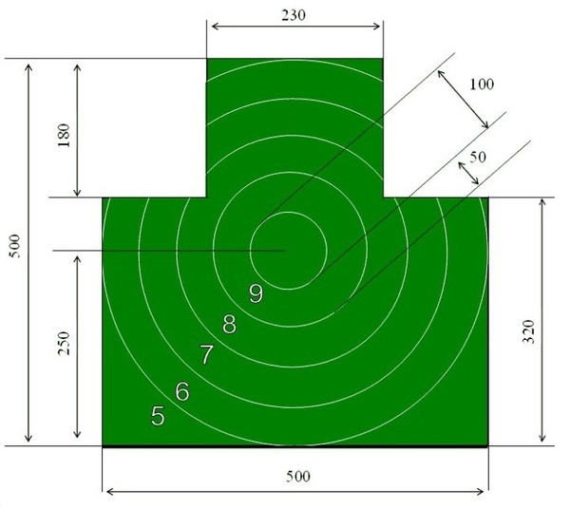  ОКПД 2: 32.30.15.150
Мишень IPSC «Классическая»   | Мишень IPSC картонная «Классическая» предназначена для тренировок и соревнований по практической стрельбе по правилам IPSC. Зачетные зоны на мишени нанесены перфорацией. Мишень двусторонняя. Изготавливается из гофрокартона бурого/белого цвета.  Размеры, мм: 460Х580  Марка гофрокартона: Т-23  Цвет:  белый/бурый  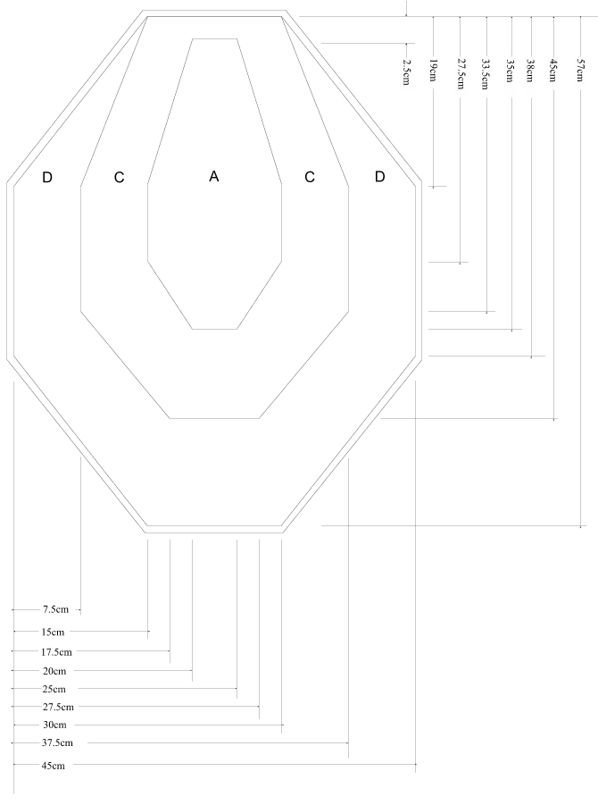
Мишень №1 (интерпол).   | Мишень №1 (интерпол).  Материал: бумага 80 гр/м²  Размеры элементов мишени (в мм):  Бланк: 600х900  Внутренняя "десятка": 55х78  "Десятка": 100х150  "Девятка": 200х300  "Восьмерка": 300х450  "Семерка": 400х600  "Шестерка": 555х870  Толщина габаритных линий: 0,5-1,0  ОКПД 2: 32.30.15.150  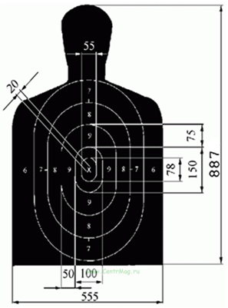
Заклейки для мишеней, черные, бумажные   | Заклейки для мишеней черного цвета, бумажные, в рулоне не менее 3000 заклеек.  ОКПД 2: 32.30.15.150
Заклейки для мишеней, белые,  бумажные   | Заклейки для мишеней белого цвета, бумажные, в рулоне не менее 3000 заклеек.  ОКПД 2: 32.30.15.150

Государственный заказчик:  _________________ Ф.И.О.  мп | Поставщик:  _________________ Ф.И.О.  мп

